ZAGINĄŁ KOT
{wstaw imię kota}
{WSTAW} Wyraźne zdjęcie kota z widoczną głową i tułowiem
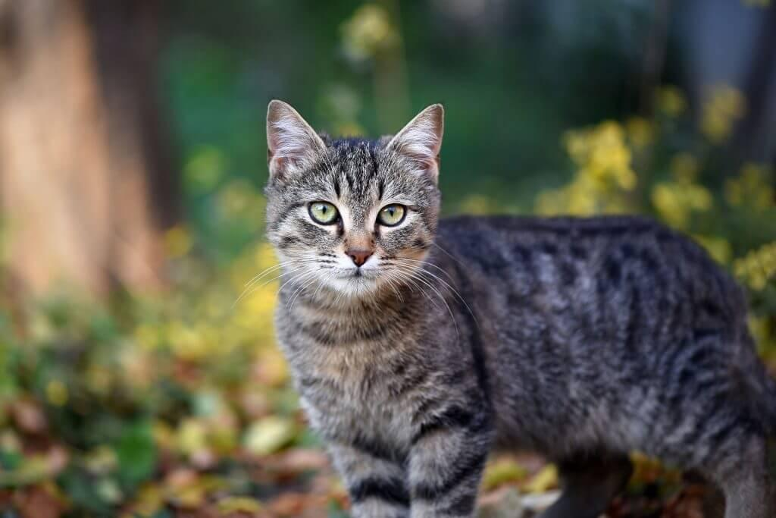
NAGRODA: XX,XX zł
Znaki szczególne
Tygrysie paski z pomarańczowym kłębem futra na plecach. Kot jest przyjazny, bardzo lubi tuńczyka. Reaguje na wołanie po imieniu.
Ostatnio widziany
Róg ulic Nieprawdziwej i Zmyślonej, Warszawa — 12 stycznia o godzinie 8:00 rano
{wstaw swoje imię i nazwisko}
Telefon: 123 456-78-90

